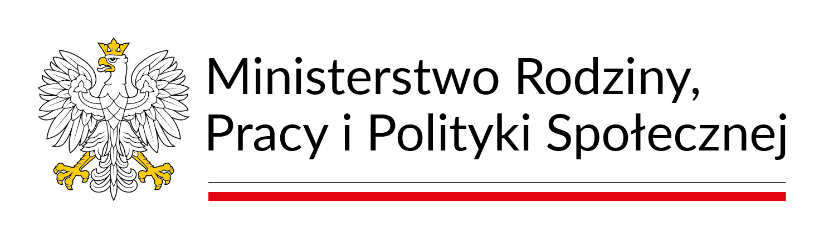

Klauzula informacyjna RODO w ramach Programu „Asystent osobisty osoby z niepełnosprawnością ” dla Jednostek Samorządu Terytorialnego – edycja 2025

Zgodnie z art.13 i art. 14 Rozporządzenia Parlamentu Europejskiego i Rady (UE) 2016/679 z dnia 27 kwietnia 2016 r. w sprawie ochrony osób fizycznych w związku z przetwarzaniem danych osobowych i w sprawie swobodnego przepływu takich danych oraz uchylenia dyrektywy 95/46/WE (ogólne rozporządzenie o ochronie danych) (Dz.U.UE.L.2016.119.1 z dnia 04.05.2016 r.) tzw. „RODO” informujemy, że:

- Administratorem Pani/Pana danych osobowych jest Ośrodek Pomocy Społecznej w Chorzelach z siedzibą pod adresem: ul. Stanisława Komosińskiego 1B, 06-330 Chorzele, tel.: (29) 751-54-71, adres e-mail:ops@chorzele.pl.
- W celu prawidłowego przetwarzania danych został powołany Inspektor ochrony danych, z którym można się skontaktować poprzez przesłanie zapytania na adres Ośrodka Pomocy Społecznej jw. lub poprzez e-mail: awlodarczyk@odo.to
- Celem przetwarzania danych osobowych jest realizacja programu Ministra Rodziny, Pracy i Polityki Społecznej „Asystent osobisty osoby z niepełnosprawnością ” dla Jednostek Samorządu Terytorialnego – edycja 2025, w tym rozliczenie otrzymanych środków z Funduszu Solidarnościowego.
- Dane osobowe przetwarzane są na podstawie art. 6 ust. 1 lit e RODO, tj. w związku z wykonaniem zadania realizowanego w interesie publicznym lub w ramach sprawowania władzy publicznej powierzonej administratorowi oraz na podstawie art. 9 ust. 2 lit. g RODO, tj. przetwarzanie jest niezbędne ze względów związanych z ważnym interesem publicznym, na podstawie prawa Unii lub prawa państwa członkowskiego, które są proporcjonalne do wyznaczonego celu, nie naruszają istoty prawa do ochrony danych i przewidują odpowiednie i konkretne środki ochrony praw podstawowych i interesów osoby, której dane dotyczą, w tym do wypełnienia obowiązków w zakresie zabezpieczenia społecznego i ochrony socjalnej wynikających z programu Ministra Rodziny, Pracy i Polityki Społecznej „Asystent osobisty osoby z niepełnosprawnością ” dla Jednostek Samorządu Terytorialnego – edycja 2025, przyjętego na podstawie art. 7 ust. 5 ustawy z dnia 23 października 2018 r. o Funduszu Solidarnościowym (Dz. U. z 2023 r. poz. 647).
- Dane osobowe będą przechowywane przez okres przewidziany w przepisach dotyczących przechowywania i archiwizacji dokumentacji, tj. przez 10 lat, licząc od końca roku kalendarzowego, w którym rozpatrzono wniosek.
- Źródłem pochodzenia danych osobowych mogą być wnioskodawcy, tj. osoby niepełnosprawne, rodzice i opiekunowie osób niepełnosprawnych oraz osoby zatrudnione/świadczące/realizujące usługi asystencji osobistej.
- Odbiorcami Pani/Pana danych osobowych są podmioty uprawnione do ujawnienia im danych na mocy przepisów prawa oraz podmioty realizujące świadczenie w imieniu administratora na podstawie umów cywilnoprawnych. Dane osób fizycznych przetwarzane przez Miejski Ośrodek Pomocy Społecznej w Chorzelach, w szczególności dane osób świadczących/realizujących usługi asystencji osobistej na rzecz uczestników Programu mogą być udostępniane Ministrowi Rodziny, Pracy i Polityki Społecznej lub Mazowieckiemu Urzędowi Wojewódzkiemu w Warszawie, m.in. do celów sprawozdawczych czy kontrolnych.
- Ma Pani/Pan prawo do: dostępu do swoich danych osobowych, ich sprostowania, uzyskania ich kopii, prawo do ograniczenia ich przetwarzania oraz prawo wniesienia skargi do Prezesa Urzędu Ochrony Danych Osobowych (ul. Stawki 2, 00-193 Warszawa, email: kancelaria@uodo.gov.pl). Ponadto ma Pan/Pani prawo do wniesienia sprzeciwu co do przetwarzania danych, a administratorowi nie wolno już przetwarzać tych danych osobowych, chyba że wykaże on istnienie ważnych prawnie uzasadnionych podstaw do przetwarzania, nadrzędnych wobec interesów, praw i wolności osoby, której dane dotyczą, lub podstaw do ustalenia, dochodzenia lub obrony roszczeń. Podanie danych osobowych w zakresie wynikającym z Karty zgłoszenia do programu „Asystent osobisty osoby z niepełnosprawnością” dla Jednostek Samorządu Terytorialnego – edycja 2025 lub realizacji programu jest dobrowolne, jednak niezbędne do wzięcia udziału w programie.

…....................................................................
Data i podpis

Program Ministra Rodziny, Pracy i Polityki Społecznej „Asystent osobisty osoby z niepełnosprawnością” dla Jednostek Samorządu
Terytorialnego - edycja 2025 finansowany jest ze środków Funduszu Solidarnościowego

W przypadku udostępniania Ministrowi Rodziny i Polityki Społecznej danych osób fizycznych, Miejski Ośrodek Pomocy Społecznej zrealizuje w imieniu Ministra Rodziny i Polityki Społecznej obowiązek wynikający z art. 14 RODO i poinformuje te osoby o przetwarzaniu ich danych przez Ministra Rodziny i Polityki Społecznej. Klauzulę Ministra Rodziny i Polityki Społecznej stanowi załącznik nr 15 do programu.

